26．卖油翁

一、字音字形
1．识记生难字
自矜（ ） 家圃（ ） 睨之（ ）
发矢（ ） 颔之（ ） 忿然（ ）
酌油（ ） 杓（ ） 沥（ ）
遣（ ）
2．读准多音字
（1）释担而立：____ 其他读音：____ 组词：______
（2）十中八九：____ 其他读音：____ 组词：______
3．找出通假字
徐以杓酌油沥之 ____通____ 意思：_______________________________________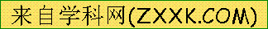
二、重要词语
1．重点词理解
（1）自矜：______________。矜，__________________________________________。
（2）释：________________________________________________________________
（3）睨：________________________________________________________________
（4）发矢：______________。矢，__________________________________________。
（5）忿然：______________________________________________________________
（6）徐：________________________________________________________________
（7）遣：________________________________________________________________
2．一词多义辨析
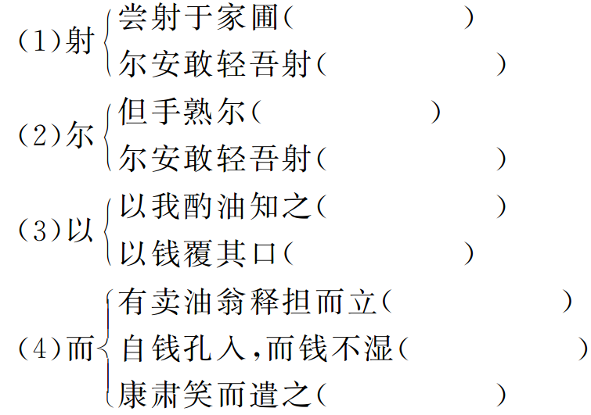
3．词类活用解释
（1）微颔之（ ）
（2）尔安敢轻吾射（ ）
4．古今异义区分
（1）但手熟尔
古义：______________；今义：_____________________________________________。
（2）尔安敢轻吾射
古义：______________；今义：_____________________________________________。
（3）因曰
古义：______________；今义：_____________________________________________。
三、走近作者
欧阳修，字永叔。号醉翁，晚年又号六一居士，吉州永丰（今江西永丰）人，谥号文忠。北宋著名政治家、文学家，唐宋八大家之一。

答案：一、字音字形
1．jīn pǔ nì shǐ hàn fèn zhuó
sháo lì qiǎn
2．（1）dàn dān 担待 （2）zhòng zhōng 中间
3．杓 勺 勺子
二、重要词语
1．（1）自夸/夸耀 （2）放下。（3）斜着眼睛看。（4）放箭/箭 （5）恼怒的样子。（6）慢慢地。（7）打发。
2．（1）动词，射箭 名词，射技 （2）句末语气助词 你 （3）凭 用 （4）表承接 表转折 表修饰
3．（1）名字用作动词，点头 （2）形容词用作动词，轻视
4．（1）只，不过 常用为转折连词 （2）疑问代词 安静、安全 （3）接着
原因，因为

1．句中加点词表达效果探究
（1）汝亦知射乎？（加点词表现了人物什么特点？）
（2）忿然曰：“尔安敢轻吾射？”（加点词表现了人物什么神态？）
点拨：（1）“亦”，是“也”的意思，言外之意是不相信别人会射箭，自认为只有自己才精通射箭，表现了人物骄傲自满的特点；（2）“忿然”的神情，“尔安敢”的质问，表现出人物恼羞成怒的神态。
2．故事中的两个人物，哪个是主要人物？
点拨：卖油翁。因为故事的题目是“卖油翁”。卖油翁的酌油表演，明显技高一筹，是详写；陈尧咨的射技，作者以“发矢十中八九”一笔带过，是略写。再者，卖油翁身怀绝技，谦虚沉着；陈尧咨却因“善射”而自我炫耀，趾高气扬。
3．核心图解

